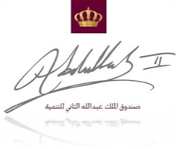


تعلن عمادة شؤون الطلبة / مكتب التأهيل الوظيفي لصندوق الملك عبد الله الثاني عن طرحها عدد من "الدورات النوعية المتخصصة "
التي تمنح الطالب شهادات معتمدة.
تبدأ الدورات من تاريخ 6 / 11 / 2012 م.
اليوم | اسم الدورة | وقت الدورة | مدة الدورة
الخميس | نحن قادة المجتمع | 1 - 2 | 6 جلسات
الثلاثاء | كن رياديا | 11 ـ 12 | 6 جلسات
الخميس | طريقي للنجاح | 1 ـ 2 | 6 جلسات

على الطلبة الراغبين بالتسجيل مراجعة مكتب التأهيل الوظيفي لصندوق الملك عبد الله الثاني في جامعة عمان الأهلية أو مراجعة الموقع التالي:
https://docs.google.com/spreadsheet/viewform?formkey=dEdkNWdmMnFsa3pzQnp5ZjBpdFc2NkE6MQ

